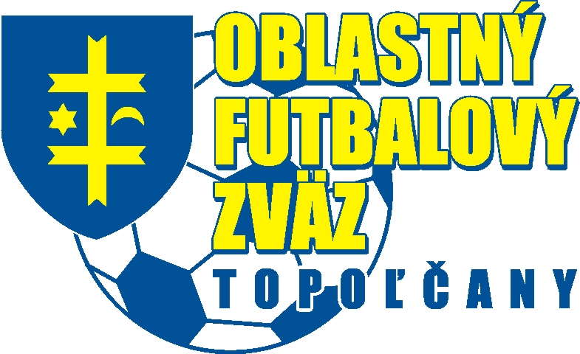

Zasadnutie Výkonného výboru ObFZ Topoľčany dňa 29.05.2025.
Výkonný výbor ObFZ Topoľčany na svojom zasadnutí dňa 29.05.2025 v Topoľčanoch:
1. VV vzal na vedomie :
a) Správu predsedu ObFZ Topoľčany
b) Správy predsedov odborných komisií ObFZ Topoľčany
c) Správu o stave ekonomiky a podielové faktúry k 29.05.2025
d) Informáciu o VI. ročníku turnaja prípraviek U11, U9 ObFZ dňa
21.6.2025

2. VV schválil :
a) Podmienky prihlášky družstiev do súťaži ObFZ s. r. 2025/2026.
b) Nový termín a miesto stretnutia o majstra ObFZ víťaz U11A-víťaz U11B
s. r. 2024/2025 dňa 06.06.2025 piatok miesto ihrisko Kovarce o 19:00
hod.
c) Termín konferencie a aktívu ŠTK ObFZ dňa 4.7.2025 v reštaurácii na
štadióne FC Topoľčany

3. Zaoberal sa :
a) Prípravou rozpisu súťaže a predloženými návrhmi 2025/2026
b) Možnosťou vytvorenia súťaže U17 v ObFZ

